交換心得與報告
中文四甲 吳怡瑩
為期近五個月的北京交換行，除了於課程知識上有所學習外，於自身之人生經歷與涵養，也有所開拓與成長。以下由幾點大致說明這次北京的經歷與心得。

一、中國傳媒大學
由於中國傳媒大學（以下簡稱傳媒）是以傳播媒體著稱，其體系較類似於臺灣的科技大學，所以與我們中文系簽訂交換合約的文學院，相較而言，資源及課程內容上都有所差距。傳媒的文學院分：對外漢語、漢語言、漢語言文學三個班級，其中對外漢語屬於臺灣的華語文教學，漢語言則是應用中文，而漢語言文學才是我們傳統的中國文學。
1.課程：
在修習他們的課程時，所選擇的課程類型會較為豐富多元，如：美學概論、中國經典戲曲欣賞、中國電視劇美學研究、外國文學史、中國文化概論、播音主持藝術、語言規劃概論、語言交際概論、語料庫語言學、當代世界經濟與政治、信息技術與網路設計、多媒體技術基礎及應用，還有些他們共同必修的通識：毛澤東思想和中國特色社會主義理論體系概論、馬克思主義基本原理概論。若是想要修習傳統中文系的課程，則有現代漢語（語言學概論）、古代漢語（文選）、中國古代文學史（中文史）、文字與書法、應用寫作、詩經文化導讀、魯迅研究、中國古代文論、中國現當代城市文學研究、中國當代文學、對外漢語教學概論。
從名稱上就可以發現，有許多課目都屬於概論型，真正就單一文本進行研究與教學的，大概就只有魯迅及詩經。此外也可以發現他們除了毛澤東與馬克斯，幾乎不談及思想問題，就連文學史、古代漢語、現代漢語等，也多只講述教材內容。而那些我認為較接近古典文學的課目，教學與教材相較於嘉大的中文系而言，也都過於淺白與基本。
他們通常在檢驗課程的學習成效時，多要求學生以繳交論文(報告)的方式來作為評分依據，多數課程也都只要求繳交期末的作業。
若是修習文學院以外的課程，則會有不同的感受與收獲。他們較強勢的電視與新聞學院、廣告學院、戲劇影視學院、播音主持藝術學院等等，所開設的課程確實都具有相當的水準，師資及資源都很專業，但因他們較重視技術層面，對於未累積相關經驗的學生而言會辛苦許多，不過去聽一聽、看一看也很值得。
2.資源：
文學院的辦公室裡沒有像嘉大這樣，提供許多書籍、硬體設備給學生使用，猜想大概是風氣不同的關係，故而在辦公室除了行政人員外，很少會看見學生活動。但在圖書館裡的情況就完全不同，圖書館基本上就是學生討論作業、查詢資料的首選之地，藏書豐富、查詢與借閱系統便捷，空間開闊舒適，很難讓人不佇足於斯。
師資方面，我沒有立場評論什麼，但就他們自己體系的老師與學生告訴我，老師們多較關注於自己的職位升等事宜，投注於學生的關懷與教學則略為疏忽，故而在教學上學生所能吸收的知識能較為有限。當然這僅供參考，我想盡心盡責的師長大有人在。
順帶提一下，<魯迅研究>課的老師──劉春勇，一直很照顧我與婷軒，除了提供我們與當地學生交流的平台，還邀請我們與研修生進行兩岸之別的對話與思辯，於學期將結束之際，還親自下廚為我們餞行，在此由衷的感謝老師。
3.生活：
交換期間我們都住在國際交流中心(簡稱國交)，據說傳媒一直不肯答應讓交換生住進他們的學生宿舍，猜想大概是出於管理之由。我們也試圖搬出學校去租社區裡的小套房，但由於中國政府種種的專政蠻橫，以及中國人的動物性特質之發揮，故而我們到回臺前還是住在國交。簡單計算一下三者價差：

國交45 RMB/天 45X150=6750 RMB (約33750 TWD)
學生宿舍 600 RMB/學期 600X1=600 RMB (約 3000 TWD)
社區套房(雙人) 1500 RMB/月=750 RMB/人 750X5=3750 RMB (約 18750 TWD)

由此大概可以理解為什麼我們當初為什麼要搬出國交了，不過有人說什麼住社區裡會有安全疑慮、交通混亂、環境複雜什麼的，我只想表示，人家當地居民還不是在那裡住得好好的。再者，當時建設工程持續進行，校園裡一堆工人進進出出，難道真的比較單純安全?更何況校園裡本身就有社區、幼稚園與小學，交通也沒真的好到哪裡。
另外於食的方面，傳媒的食堂(學餐)，真的很值得推薦，自助餐的價格很實惠，二樓的商店也和外面的價錢差不多，主要是種類很多，樣式豐富，用餐的座位足夠，設立地點也很便捷。學校外的小吃店也有多種選擇，商店街裡有許多不同的選項可供挑選。口味方面，個人覺得都太鹹、太油、太辣，根據我們總結的結論是：這裡是中國。
行的方面，通常在學校我們都是用走的去上課，我室友則是買了臺二手腳踏車騎去上課。若是要到北京其他地方，就必須搭地鐵(捷運)，或者是坐公車，有錢一點的就打地(計程車)。出北京城就要坐火車，火車有分許多等級，依據快慢價格與舒適度也有所不同，或者坐長途汽車(客運)也可以。

二、旅行
因我本來就抱著：「看看中國是什麼樣子」的心態而去，於課業上又發現並不如自己所預期，所以在學期中與學期末各去了趟旅行，以下略述當時的行程。
學期中是應油菜花盛燦之期，去了趟南方的深山裡──婺源。由山頂啟程，在觀看日出之後往下走各個景區，在一段步行的路程中遇見兩位騎著重型機車的壯年男子，便搭上他們的順風車一同遊玩，也算一種可愛而奇妙的緣分吧，後來還幫我們出了從安徽至杭州長途汽車的車資。在杭州的三天兩夜，因身體及心理上的不適，只陪友人去了趟河坊街、雷峰塔及西湖。爾後便到仍保留典型江南水鄉之景的西塘，西塘真是令人流連的地方，景色與建築悠悠然不說，小鎮的氣息和步調，都令人醉心。最後則是夜宿上海，再搭火車回到了北京城。
期末的旅行則是往北方去，其中可分為前半段與後半段。前半段是背包客栈(網站名稱)中，參與人家所安排好的自由行，雖是自由行，但其實更像是包裝好的旅遊行程，以騎馬進行山脈的穿越活動為主軸，為期近十天的北疆之旅。後半段是我自己從烏魯木齊一路往東的行程，先到吐魯番，再去敦煌、嘉裕關，最後從蘭州坐火車回北京。
前半段旅程中，團隊人員是以四個香港人四個臺灣人為組合，因組員們成長背景大相逕庭，在北疆深山裡的野營生活中，便增添了許多有趣的經驗。當時我們由領隊帶頭，騎著馬穿梭於山稜與山谷之間，無垠的草地上，牛、羊以及馬兒各據一方，牧家們帶條不怎麼兇悍卻精力充沛的狗，駕著馬於黃昏時分趕著動物們回家，這樣的和諧與安逸悠適的生活，足足讓我欣羨好一段日子。
後半段的行程，算是種自身的對話與挑戰吧，孤身東行之路，除了於青年旅舍認識的旅伴之外，獨自一人時便是進行觀察與反思最好的時刻了。於吐魯番，漢族、回族與維吾爾族人總是漫佈於街上，由他們的服飾便可以大致分類出來，除此之外，從當地發出的徵人啟事、廣告等細節，也不難發現這三個人種，有著階級上的差異。至於敦煌，完全就是個禮佛之都，不僅表現在古建築與文物上，今日生活於斯的人民多數也都信奉佛教。敦煌是中文人必到之地，莫高窟、千佛洞、鳴沙山等，確實都很值得一探究竟，可由於各景區分散，除非能有長時間的漫遊，否則通常都建議包車遊覽。當時我還參加了一個夜宿鳴沙山的露營活動，除了於沙漠中飲酒吃肉、高歌漫舞之外，令我驚豔的是三更天時分萬籟俱寂，只有漫天星斗喧囂於上，而銀河靜靜耀然其中，又一醉心之地。
嘉裕關今日已是個工業重鎮，而古時這裡則是抵禦外敵重要的攻防之地。在此又讓我遇上了另一批重機車隊，於是乎與旅伴仍舊是搭上順風車，一同遊覽這天下第一雄關。最後一站來到了蘭州，因青旅同寢的女生之故，有機會與共產黨書記共桌交流，也就只是個應酬罷了。回到北京後，便住進旅途中認識的兩位中央美術學院女孩的宿舍，三位同齡女孩，聚在一起總說說笑笑，回臺前還特地慎重的為我餞行，很讓人感動。

三、總結
中國確實是值得一去的地方，許多地貌人情是臺灣所無法見到的景色；倘若是想去傳媒於課業上有所學習的話，我則不那麼建議前往，嘉大中文的老師們能給予的知識，遠比那邊的學校多的多。不過，能到北京交換於我而言，已經是莫大的榮幸了，在中國的那些日子，不管於校園或者旅行，都給予我人生之途中要的回憶與經驗。也期望後備若能有長時間到某一地方生活時，要好好把握並用心觀察身邊的種種人事物，相信一定有所收穫及成長。

四、相片
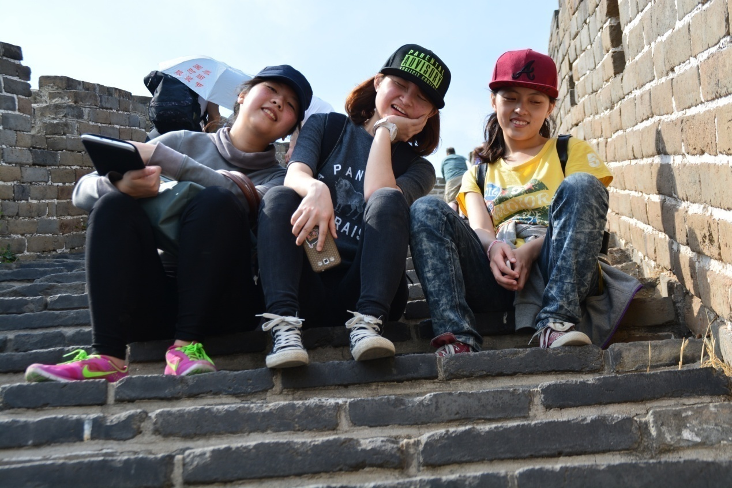
↑慕田峪長城之到底還要走多遠? Q A Q”

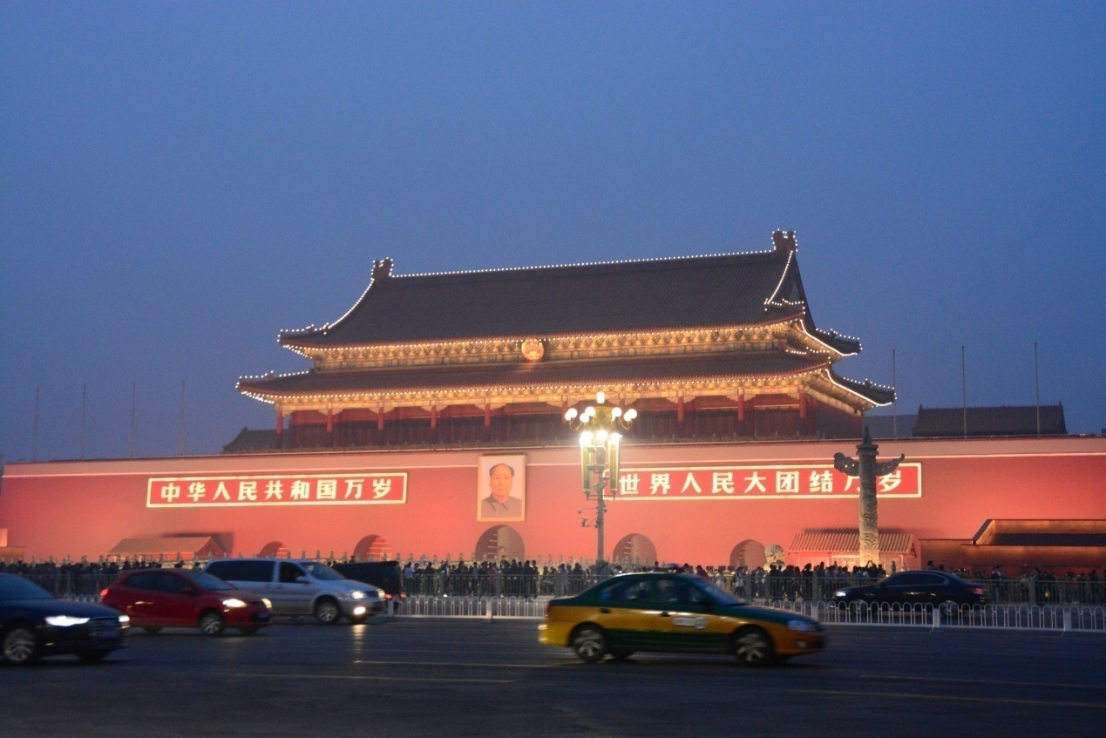
↑恩，是天安門唷。

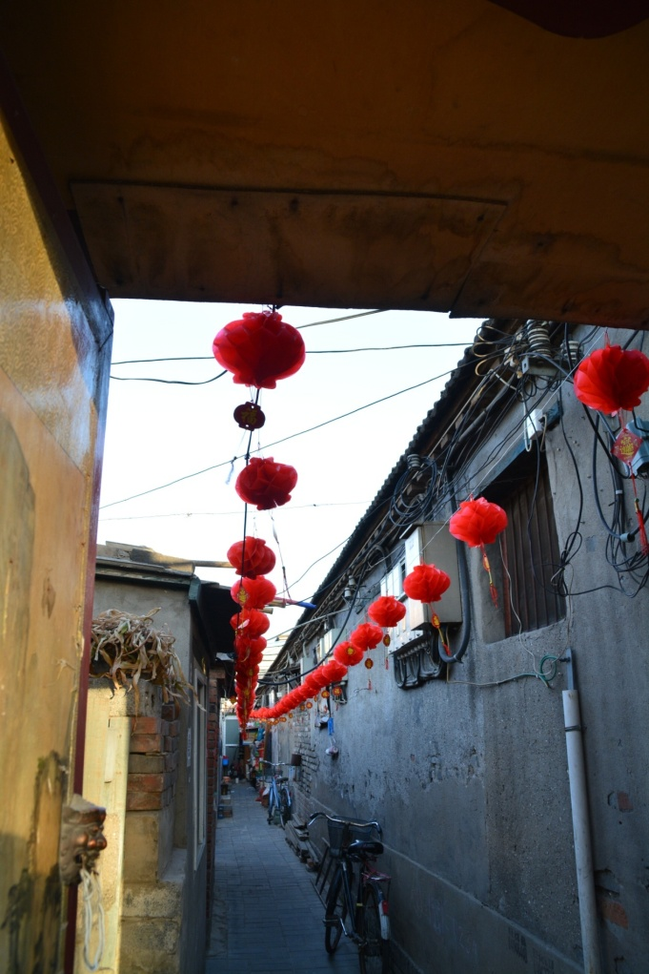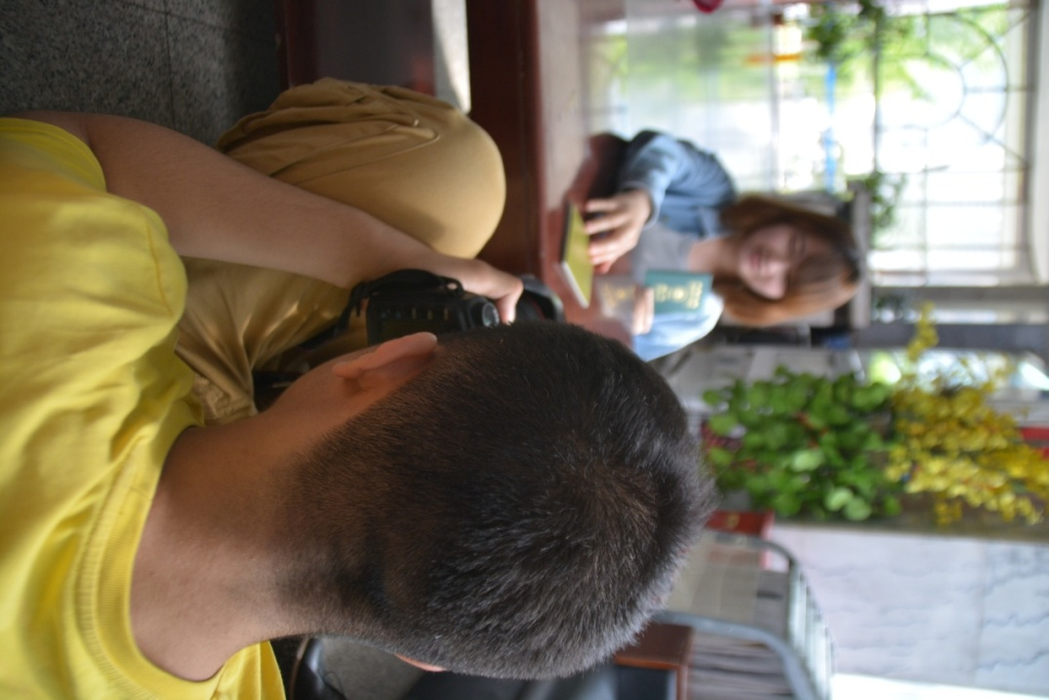
←兩岸學生交流之一：真要拍「島國青年，捍衛民主」嗎？
←北京胡同，難得的老味道。

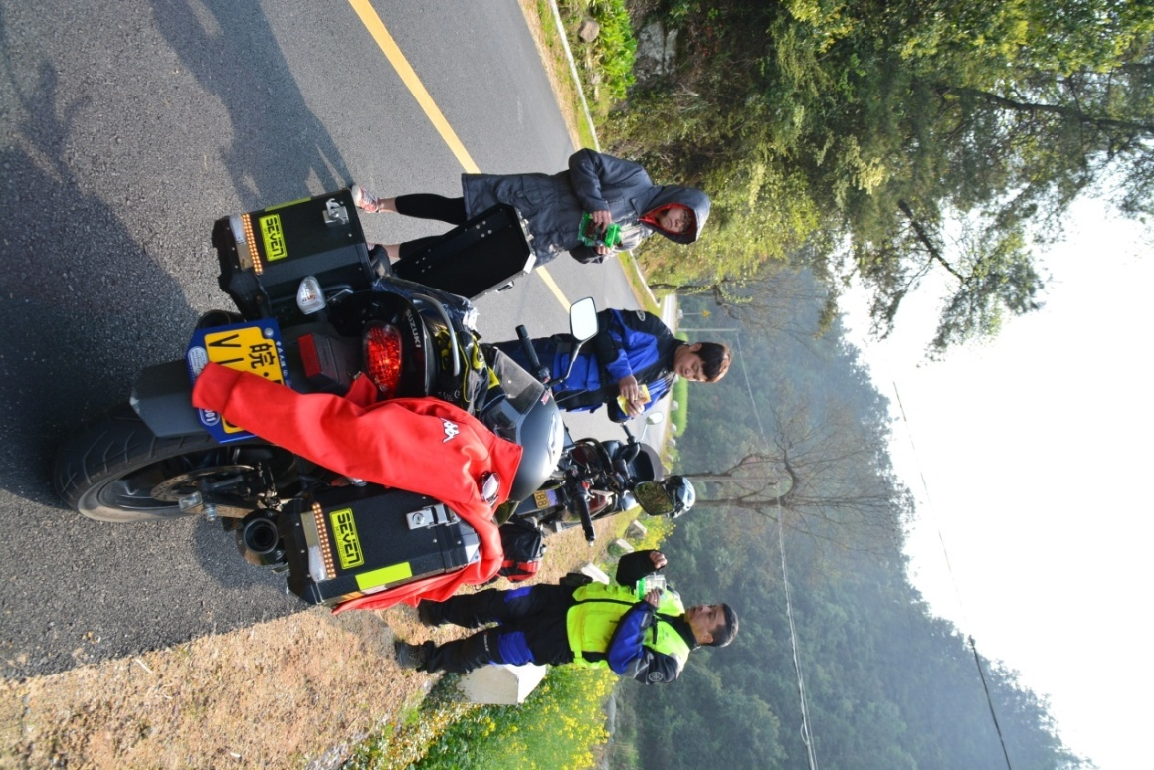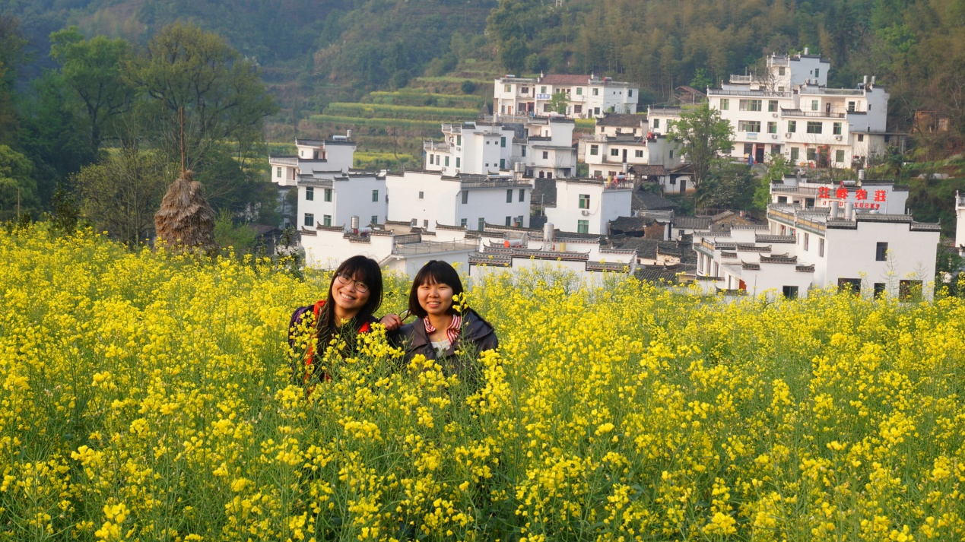
←沒在騙你，真的有坐重機去玩。
↓江西婺源，油菜花都政府種的啦！
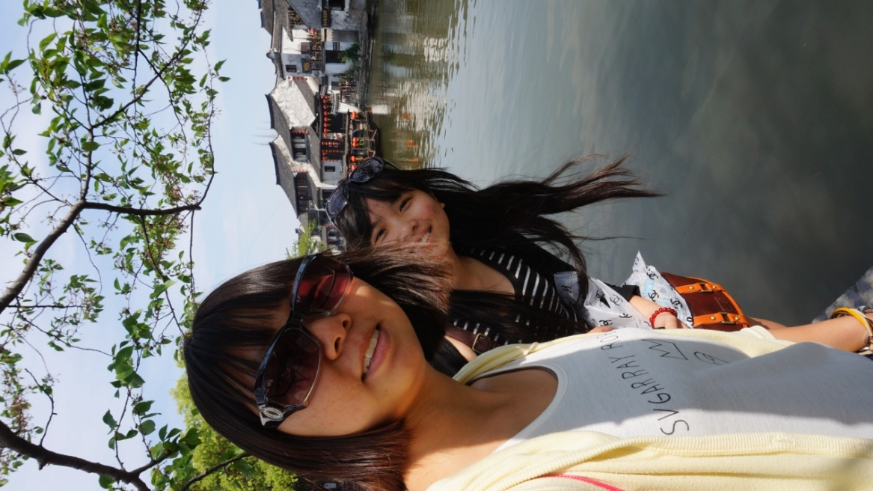
←北疆騎馬的隊員們。氈房耶！（我們就住右後方那間。）
←浙江西塘，比蘇杭的水鄉更漂亮！還有煙雨長廊～
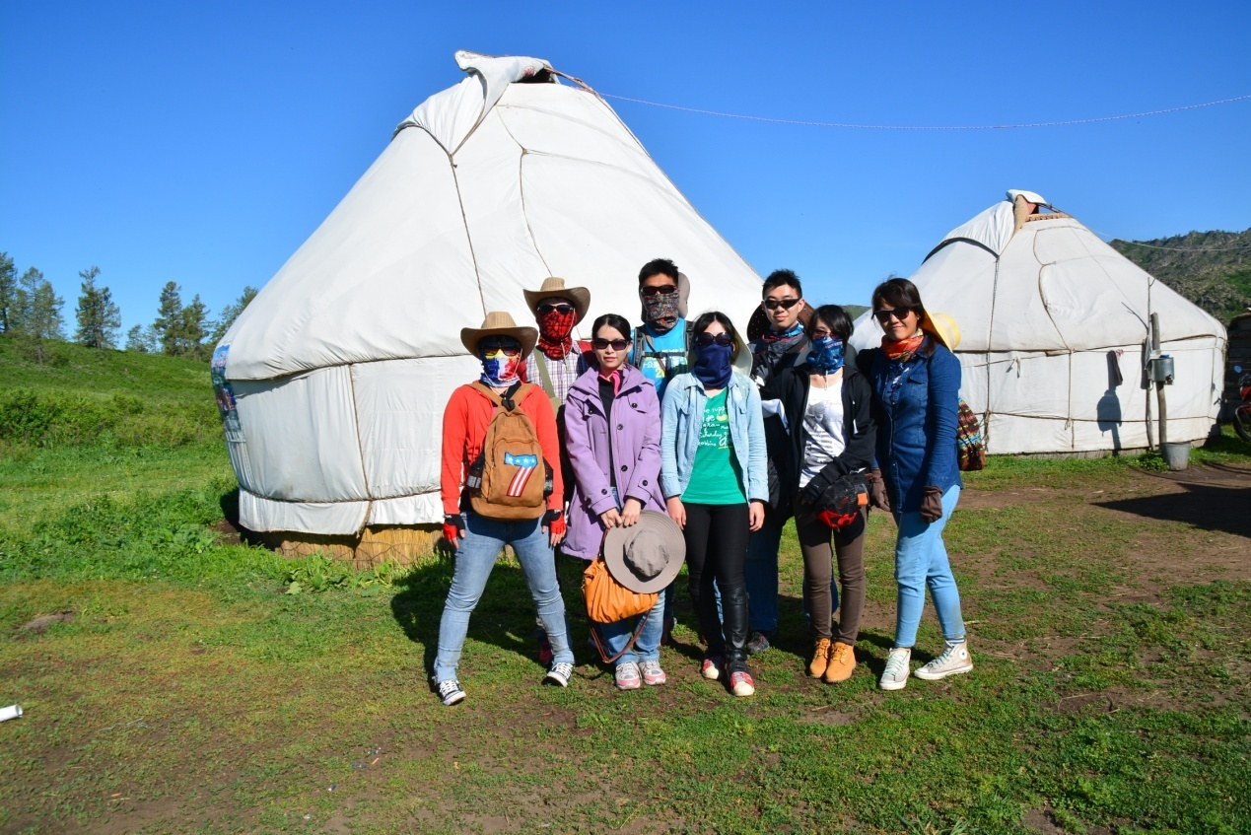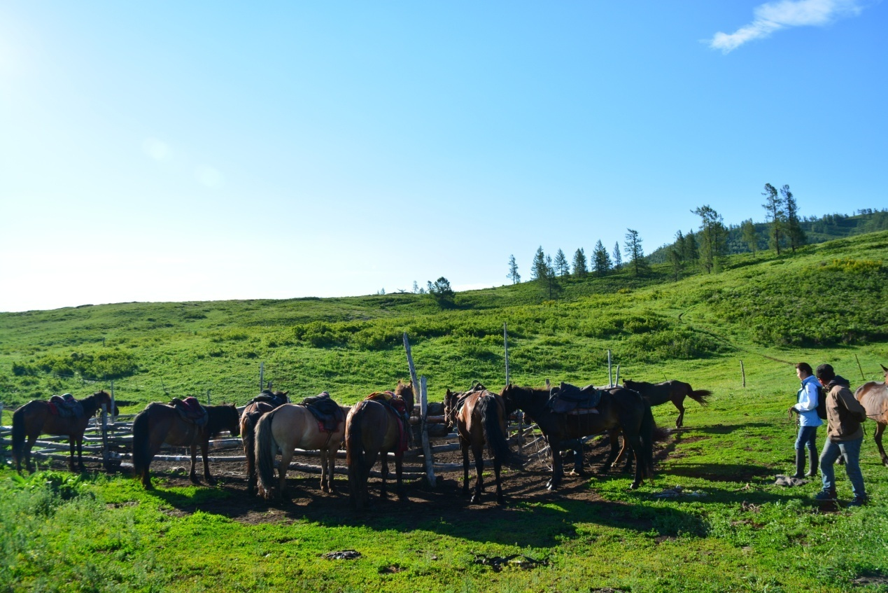
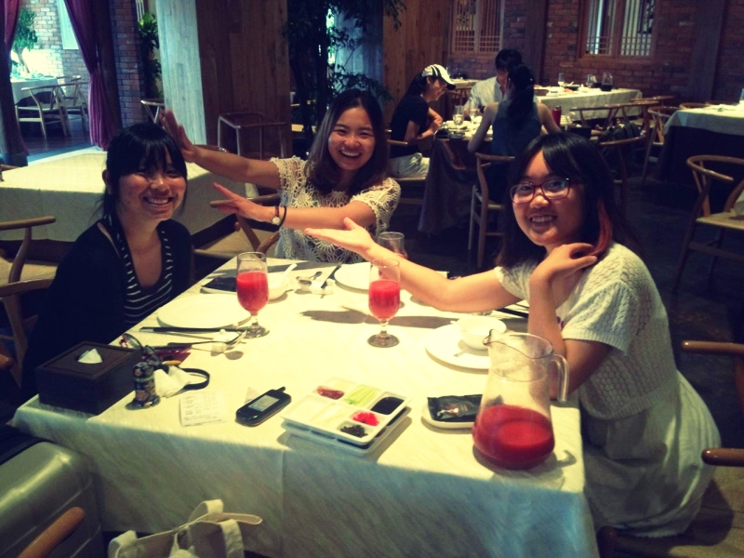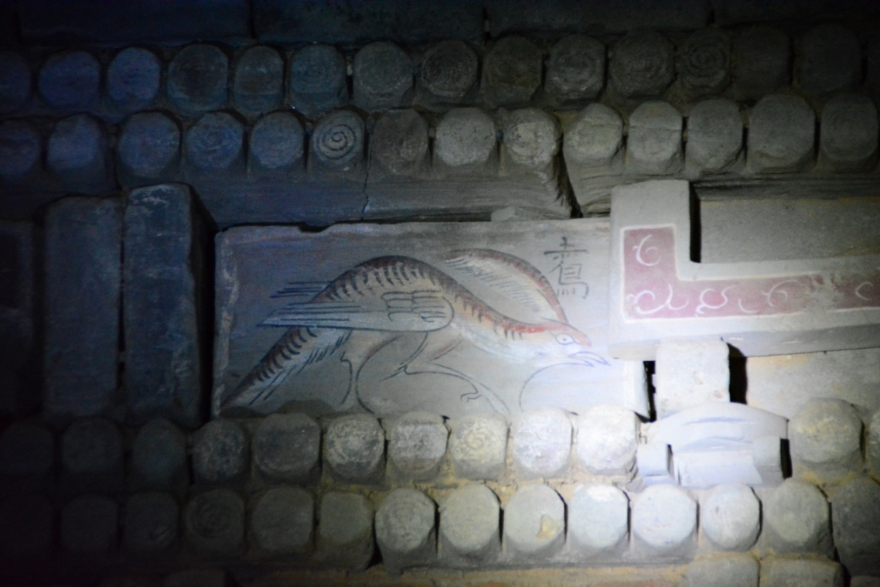
↑中央美術學院的兩位同齡女孩。
↓騎馬真的是件很累的事，馬兒總是任性。
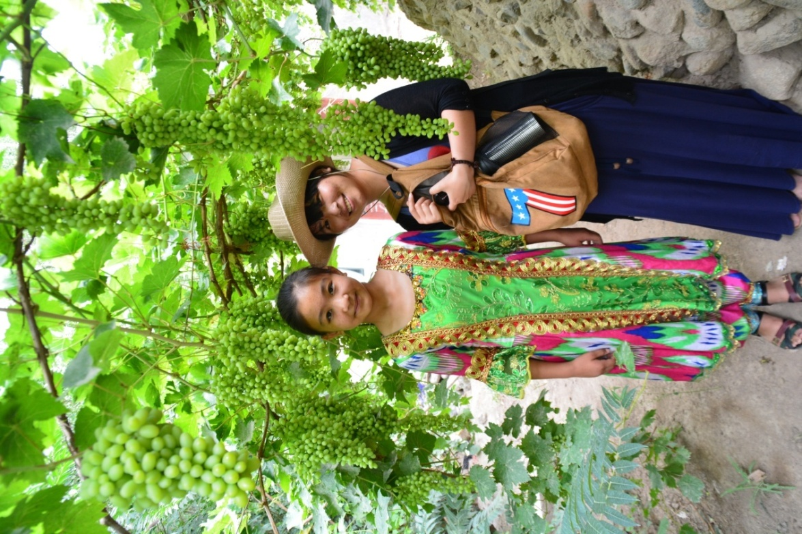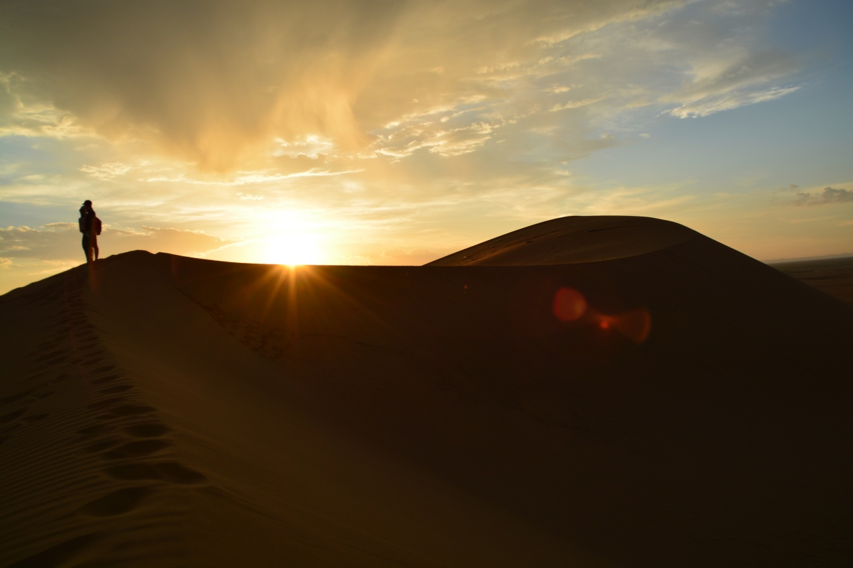
→可愛的維吾爾族少女，名字超長。
←古代墳墓裡的磚畫，剛開鑿的時候色彩更美。
→鳴沙山之暮，其實，沙子打在身上很痛。
←大漠之暮，果然物大而美，景大而壯。
